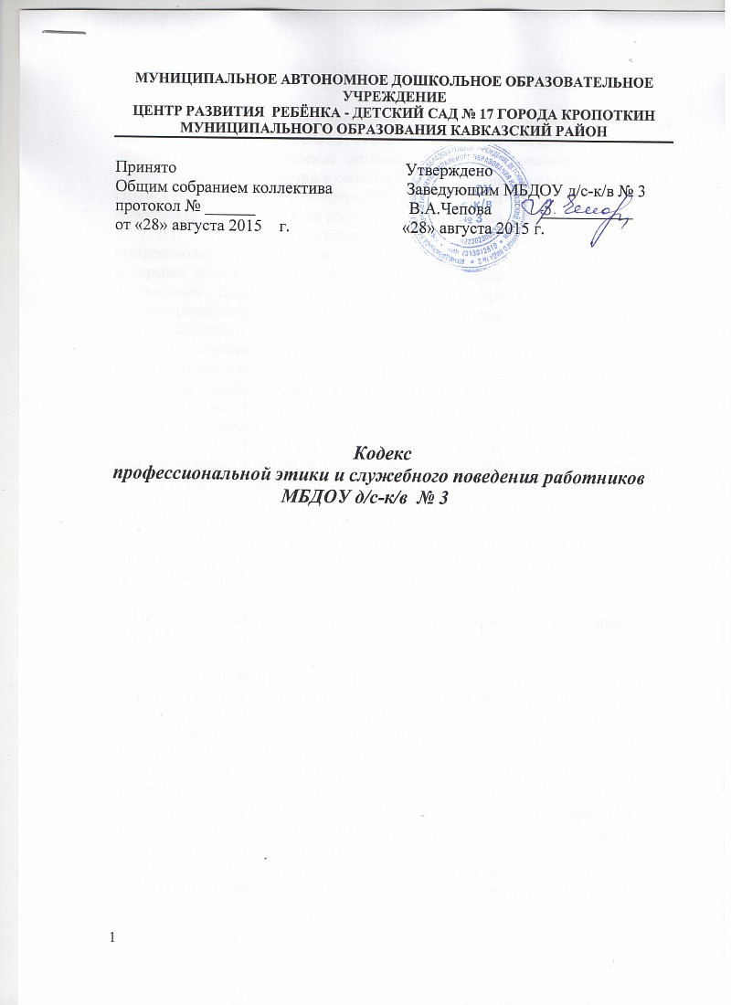

МУНИЦИПАЛЬНОЕ АВТОНОМНОЕ ДОШКОЛЬНОЕ ОБРАЗОВАТЕЛЬНОЕ
УЧРЕЖДЕНИЕ
ЦЕНТР РАЗВИТИЯ РЕБЁНКА - ДЕТСКИЙ САД № 17 ГОРОДА КРОПОТКИН
МУНИЦИПАЛЬНОГО ОБРАЗОВАНИЯ КАВКАЗСКИЙ РАЙОН

Принято Утверждено
Общим собранием коллектива Заведующим МБДОУ д/с-к/в № 3
протокол № ______ В.А.Чепова ___________
от «28» августа 2015 г. «28» августа 2015 г.

Кодекс
профессиональной этики и служебного поведения работников
МБДОУ д/с-к/в № 3

I. Общие положения

1.1. Кодекс профессиональной этики и служебного поведения работников (далее - МБДОУ) муниципального бюджетного дошкольного образовательного учреждения детский сад комбинированного вида № 3 (далее - Кодекс) разработан в соответствии с подпунктом «з» пункта 1 Указа Президента Российской Федерации от 7 мая 2012 года № 597 «О мероприятиях по реализации государственной социальной политики».
1.2. Кодекс представляет собой свод общих принципов профессиональной этики и основных правил служебного поведения, которыми рекомендуется руководствоваться работникам муниципального бюджетного дошкольного образовательного учреждения детский сад комбинированного вида № 3 (далее - МБДОУ) независимо от занимаемой ими должности.
1.3. Работникам, принятым на работу в МБДОУ, рекомендуется ознакомиться с положениями Кодекса для соблюдения его этических норм и требований в процессе своей трудовой деятельности.
1.4. Целью Кодекса является установление этических норм и правил служебного поведения работников МБДОУ для достойного выполнения ими профессиональной деятельности, содействие укреплению авторитета, доверия граждан к МБДОУ (далее - Кодекс) МБДОУ а также обеспечение единых норм поведения работников МБДОУ.
1.5. Кодекс призван повысить эффективность выполнения работниками МАДОУ их должностных обязанностей.
1.6. Знание и соблюдение работниками МБДОУ положений Кодекса является одним из приоритетных критериев оценки качества профессиональной деятельности и служебного поведения.

II. Основные принципы и правила служебного поведения работников МАДОУ

2.1.Основные принципы служебного поведения работников МБДОУ являются основой поведения граждан Российской Федерации в связи с осуществлением ими профессиональных должностных обязанностей.
2.2.Работники МБДОУ, сознавая ответственность перед государством, обществом и гражданами, призваны:
а) исполнять должностные обязанности добросовестно и на высоком профессиональном уровне в целях обеспечения эффективной работы;
б) исходить из того, что признание, соблюдение и защита прав и свобод человека и гражданина определяют основной смысл и содержание деятельности работника МБДОУ;
в) не оказывать предпочтения каким-либо профессиональным или социальным группам и учреждениям, противодействовать и не подчиняться не отвечающему интересам граждан влиянию отдельных должностных лиц и административному давлению;
г) осуществлять свою деятельность в пределах полномочий МБДОУ, установленных уставом МБДОУ и законодательством Российской Федерации;
д) исключать действия, связанные с влиянием каких-либо личных, имущественных (финансовых) и иных интересов, препятствующих добросовестному исполнению работникам МБДОУ должностных обязанностей;
е) соблюдать нейтральность, исключающую возможность влияния на служебную деятельность решений политических партий, иных общественных объединений;
ж) проявлять корректность и внимательность в обращении с гражданами и должностными лицами;
з) проявлять терпимость и уважение к обычаям и традициям граждан различных национальностей и народностей России, учитывать их культурные особенности, вероисповедание, способствовать сохранению самобытности;
и) соблюдать конфиденциальность информации о работниках МБДОУ, касающейся условий жизнедеятельности, личных качеств и проблем, принимать меры для обеспечения нераспространения полученных сведений доверительного характера;
к) воздерживаться от поведения, которое могло бы вызвать сомнение в добросовестном исполнении работником МБДОУ должностных обязанностей, а также избегать конфликтных ситуаций, способных нанести ущерб его репутации или авторитету МБДОУ;
л) принимать предусмотренные законодательством Российской Федерации меры по недопущению возникновения конфликта интересов и урегулированию возникших случаев конфликта интересов;
м) воздерживаться от публичных высказываний, суждений и оценок в отношении деятельности МБДОУ, руководителя МБДОУ, если это не входит в должностные обязанности работника;
н) не использовать служебное положение для оказания влияния на деятельность МБДОУ, должностных лиц, государственных и муниципальных служащих при решении вопросов личного характера;
о) соблюдать установленные в МБДОУ правила публичных выступлений и предоставления служебной информации;
п) уважительно относиться к деятельности представителей средств массовой информации по информированию общества о работе МБДОУ;
р) воздерживаться от высказываний негативных оценочных суждений относительно деятельности других работников МБДОУ;
с) нести личную ответственность за результаты своей деятельности.
2.3.Работникам МБДОУ, наделенным организационно-распорядительными полномочиями по отношению к другим работникам, следует принимать меры к тому, чтобы подчиненные ему работники не допускали коррупционно опасного поведения, своим личным поведением подавать пример честности, беспристрастности и справедливости.
2.4.Работники МБДОУ, наделенные организационно-распорядительными полномочиями по отношению к работникам МБДОУ, призваны:
а) принимать меры по предотвращению и урегулированию конфликта интересов;
б) принимать меры по предупреждению коррупции;
в) не допускать случаев принуждения работников к участию в деятельности политических партий и общественных объединений.
2.5.Работникам МБДОУ, наделенным организационно-распорядительными полномочиями по отношению к работникам МБДОУ, следует принимать меры к тому, чтобы своим личным поведением подавать пример честности, беспристрастности и справедливости.

III. Этические правила служебного поведения работников МБДОУ

3.1. В служебном поведении работникам МБДОУ необходимо исходить из конституционных положений о том, что человек, его права и свободы являются высшей ценностью, и каждый гражданин имеет право на неприкосновенность частной жизни, личную и семейную тайну, защиту чести, достоинства, своего доброго имени.
3.2. В служебном поведении работникам МБДОУ следует воздерживаться от:
а) любого вида высказываний и действий дискриминационного характера по признакам пола, возраста, расы, национальности, языка, гражданства, социального, имущественного или семейного положения, политических или религиозных предпочтений;
б) грубости, проявлений пренебрежительного тона, заносчивости, предвзятых замечаний, предъявления неправомерных, незаслуженных обвинений;
в) угроз, оскорбительных выражений или реплик, действий, препятствующих нормальному общению или провоцирующих противоправное поведение.
3.3. Работники МБДОУ призваны способствовать своим служебным поведением установлению в коллективе деловых взаимоотношений и конструктивного сотрудничества друг с другом.
3.4.Работникам МБДОУ рекомендуется быть вежливыми, доброжелательными, корректными, внимательными и проявлять терпимость в общении с гражданами и коллегами.
3.5. Внешний вид работника МБДОУ при исполнении им должностных обязанностей в зависимости от условий службы и формата служебного мероприятия должен способствовать уважительному отношению граждан к МБДОУ, соответствовать общепринятому деловому стилю, который отличают официальность, сдержанность, традиционность, аккуратность.

IV. Ответственность за нарушение положений Кодекса

4.1. Нарушение работником МБДОУ положений Кодекса подлежит рассмотрению в МБДОУ и при подтверждении факта нарушения - моральному осуждению, а в случаях, предусмотренных федеральными законами, нарушение положений Кодекса влечет применение к работнику МБДОУ юридической ответственности.
4.2. Соблюдение работниками МБДОУ положений Кодекса учитывается при проведении аттестаций, а также при наложении дисциплинарных взысканий.

